1. Tính cấp thiết của đề tài
Quyền sở hữu trí tuệ ngày càng đóng vai trò quan trọng trong việc thúc đẩy đổi mới sáng tạo, phát triển kinh tế - xã hội và nâng cao năng lực cạnh tranh quốc gia. Nhận thức rõ tầm quan trọng này, Đảng và Nhà nước ta đã ban hành nhiều chủ trương, chính sách mang tính chiến lược. Văn kiện Đại hội XIII của Đảng nhấn mạnh định hướng phát triển đất nước dựa trên khoa học công nghệ và đổi mới sáng tạo. Nghị quyết số 52-NQ/TW (năm 2019) và Nghị quyết số 57-NQ/TW (năm 2024) của Bộ Chính trị đã xác định rõ yêu cầu chủ động tham gia cuộc Cách mạng công nghiệp lần thứ tư và đẩy mạnh chuyển đổi số quốc gia. Cụ thể hóa các định hướng này, Thủ tướng Chính phủ đã ban hành Chiến lược Sở hữu trí tuệ đến năm 2030 (Quyết định số 1068/QĐ-TTg) và Chiến lược quốc gia phát triển kinh tế số và xã hội số đến năm 2025, định hướng đến năm 2030 (Quyết định số 411/QĐ-TTg). Theo số liệu công bố của Bộ Thông tin và Truyền thông (2023), quy mô kinh tế số Việt Nam năm 2023 đã đóng góp khoảng 16,5% GDP, đặt ra yêu cầu cấp thiết về việc hoàn thiện thể chế quản lý nhà nước, coi việc khai thác quyền sở hữu trí tuệ là nguồn lực cốt lõi để phát triển nền kinh tế.
Trong bối cảnh nền kinh tế số đang phát triển mạnh mẽ, đối tượng của quyền sở hữu trí tuệ không chỉ giới hạn ở các hình thái truyền thống mà đã mở rộng sang các dạng thức phi vật chất. Sự xuất hiện của cơ sở dữ liệu lớn, phần mềm, nền tảng số, sản phẩm nội dung số và các mô hình trí tuệ nhân tạo đang làm thay đổi sâu sắc đối tượng quản lý. Báo cáo của Tổ chức Hợp tác và Phát triển Kinh tế và Tổ chức Sở hữu trí tuệ thế giới chỉ ra rằng giá trị từ các quyền sở hữu trí tuệ ngày càng chiếm tỷ trọng áp đảo trong chuỗi giá trị toàn cầu (OECD, 2021; WIPO, 2022). Tại Việt Nam, theo Báo cáo thường niên của Cục Sở hữu trí tuệ (2024), số lượng đơn đăng ký xác lập quyền sở hữu công nghiệp duy trì đà tăng trưởng liên tục, đạt mức tăng từ 8% đến 11% mỗi năm trong giai đoạn 2022-2024. Sự gia tăng này kéo theo yêu cầu ngày càng khắt khe đối với công tác quản trị, bảo hộ và khai thác giá trị kinh tế của quyền sở hữu trí tuệ, đặc biệt khi các giao dịch diễn ra trên môi trường mạng với tính xuyên biên giới, tốc độ cao và chi phí nhân bản thấp.
Sự chuyển dịch về đối tượng quản lý đặt ra những yêu cầu mới đối với quản lý nhà nước về quyền sở hữu trí tuệ. Dưới góc độ quản lý kinh tế, quản lý nhà nước về quyền sở hữu trí tuệ không chỉ nhằm bảo vệ quyền và lợi ích hợp pháp của các chủ thể quyền mà còn là công cụ điều tiết kinh tế, thúc đẩy đổi mới sáng tạo, nâng cao năng lực cạnh tranh quốc gia và hỗ trợ phát triển kinh tế số. Trong nền kinh tế số, quyền sở hữu trí tuệ là cơ sở để chuyển hóa tri thức, công nghệ và kết quả nghiên cứu thành giá trị kinh tế, bảo đảm cho việc thu hồi lợi ích từ các hoạt động đổi mới sáng tạo. Từ đó, tạo nguồn thu, nâng cao năng suất lao động và thúc đẩy tăng trưởng kinh tế bền vững. Hiệu quả quản lý nhà nước về quyền sở hữu trí tuệ có ảnh hưởng trực tiếp đến hoạt động đổi mới sáng tạo, năng suất lao động, năng lực cạnh tranh của doanh nghiệp và chất lượng tăng trưởng của nền kinh tế. Vai trò của Nhà nước thể hiện qua việc ban hành chính sách pháp luật; tổ chức bộ máy thực thi; kiểm tra, giám sát thị trường và thiết lập cơ chế phân bổ nguồn lực để thúc đẩy thương mại hóa quyền sở hữu trí tuệ.
Mặc dù đã có nhiều nỗ lực cải cách, thực tiễn quản lý nhà nước về quyền sở hữu trí tuệ trong nền kinh tế số ở Việt Nam hiện nay vẫn còn bộc lộ một số hạn chế và bất cập. Hạn chế nổi bật nhất là sự chưa theo kịp của thể chế và cơ chế thực thi quyền sở hữu trí tuệ trước tốc độ phát triển nhanh của công nghệ số và các mô hình kinh doanh số. Việc định danh và bảo hộ quyền đối với các đối tượng phái sinh từ trí tuệ nhân tạo (AI) hay tài nguyên dữ liệu lớn còn lúng túng. Theo Báo cáo Chỉ số Đổi mới sáng tạo Toàn cầu (GII), dù Việt Nam xếp thứ 46/132 quốc gia, song các chỉ số phụ về môi trường thể chế pháp lý và kinh doanh vẫn còn tồn tại những hạn chế cần sớm khắc phục (WIPO, 2023). Tiếp đó, thiết chế bảo hộ và năng lực tổ chức thực thi quyền trên không gian mạng gặp nhiều khó khăn. Các hành vi xâm phạm quyền sở hữu trí tuệ mang tính ẩn danh, xuyên biên giới đang đặt ra thách thức lớn. Báo cáo của Cục Thương mại điện tử và Kinh tế số (2023) cho thấy, các vụ việc xâm phạm quyền sở hữu trí tuệ trên môi trường thương mại điện tử đang có xu hướng gia tăng nhanh chóng cả về số lượng và mức độ phức tạp. Hơn nữa, cơ chế phối hợp liên ngành giữa các cơ quan quản lý nhà nước (Khoa học và Công nghệ, Thông tin và Truyền thông, Công an mạng, Hải quan) chưa thực sự hiệu quả và thiếu tính đồng bộ, chưa có nền tảng chia sẻ dữ liệu liên thông. Cuối cùng, hoạt động quản lý nhằm thúc đẩy khai thác và thương mại hóa quyền sở hữu trí tuệ vẫn chưa đạt hiệu quả như kỳ vọng.
Nguyên nhân căn bản của những bất cập nêu trên xuất phát từ sự phát triển nhanh của công nghệ số làm xuất hiện nhiều đối tượng quyền mới, trong khi hệ thống thể chế chưa theo kịp thực tiễn. Bên cạnh đó, năng lực chuyên môn của đội ngũ thực thi trong việc xử lý các vấn đề mới phát sinh từ công nghệ số và nền kinh tế số chưa đáp ứng đầy đủ yêu cầu thực tiễn. Cơ chế phối hợp liên ngành chưa đồng bộ, dẫn đến trách nhiệm quản lý chưa được phân định rõ ràng trong công tác giám sát sự luân chuyển của các quyền sở hữu trí tuệ. Cuối cùng, hoạt động quản lý hiện nay vẫn tập trung chủ yếu vào khâu xác lập và bảo hộ quyền, trong khi cơ chế hỗ trợ khai thác, chuyển giao và thương mại hóa quyền sở hữu trí tuệ chưa hoàn thiện tương xứng với yêu cầu phát triển của nền kinh tế số.
Những hạn chế trong công tác quản lý nhà nước về quyền sở hữu trí tuệ có nguy cơ dẫn đến một số hệ quả bất lợi đối với nền kinh tế. Sự thiếu hụt các cơ chế bảo hộ quyền chặt chẽ trên môi trường số có thể làm suy giảm động lực đổi mới sáng tạo và gây e ngại trong đầu tư nghiên cứu phát triển (R&D). Đồng thời, những hạn chế trong quản lý vĩ mô sẽ cản trở khả năng thương mại hóa quyền sở hữu trí tuệ, làm giảm năng lực cạnh tranh của doanh nghiệp trong nước và tạo ra rào cản trong việc thu hút nguồn vốn đầu tư trực tiếp nước ngoài (FDI) chất lượng cao. Nếu không có các giải pháp quản lý nhà nước đồng bộ, mục tiêu đưa kinh tế số đóng góp 30% GDP vào năm 2030 sẽ đối mặt với nhiều thách thức.
Đánh giá tổng quan các công trình nghiên cứu trong nước và quốc tế cho thấy, đã có nhiều nghiên cứu liên quan đến quyền sở hữu trí tuệ hoặc lĩnh vực chuyển đổi số. Tuy nhiên, các nghiên cứu trước đây chủ yếu tiếp cận quyền sở hữu trí tuệ từ góc độ khoa học pháp lý thuần túy (tập trung vào sửa đổi luật, bảo vệ quyền, giải quyết tranh chấp dân sự); hoặc tiếp cận nền kinh tế số dưới góc độ quản trị kinh doanh vi mô của doanh nghiệp. Cho đến nay, chưa có nhiều nghiên cứu đánh giá tổng thể các nội dung quản lý nhà nước đối với quyền sở hữu trí tuệ trong môi trường kinh tế số, bao gồm thể chế, công cụ quản lý, tổ chức thực thi và cơ chế phối hợp liên ngành. Khoảng trống này đòi hỏi một công trình nghiên cứu hệ thống từ góc độ quản lý kinh tế.
Từ những yêu cầu nêu trên, việc lựa chọn nghiên cứu đề tài "Quản lý nhà nước về quyền sở hữu trí tuệ trong nền kinh tế số ở Việt Nam" là yêu cầu cấp thiết cả về mặt lý luận và thực tiễn. Kết quả nghiên cứu không chỉ góp phần bổ sung và hoàn thiện cơ sở lý luận về quản lý nhà nước đối với quyền sở hữu trí tuệ trong nền kinh tế số mà còn cung cấp luận cứ khoa học cho việc hoàn thiện thể chế, chính sách và nâng cao hiệu lực, hiệu quả quản lý nhà nước; qua đó thúc đẩy đổi mới sáng tạo, phát triển thị trường quyền sở hữu trí tuệ và hỗ trợ thực hiện các mục tiêu phát triển kinh tế số của Việt Nam.
2. Mục đích và nhiệm vụ nghiên cứu
2.1. Mục đích nghiên cứu:
Mục đích nghiên cứu của luận án là xây dựng cơ sở khoa học và thực tiễn cho việc hoàn thiện quản lý nhà nước về quyền sở hữu trí tuệ trong nền kinh tế số ở Việt Nam. Trên cơ sở xác lập khung phân tích, hệ thống nội dung và tiêu chí đánh giá, luận án phân tích thực trạng, nhận diện những kết quả đạt được, hạn chế, các yếu tố ảnh hưởng và nguyên nhân của những hạn chế, từ đó đề xuất quan điểm, định hướng và các giải pháp nhằm nâng cao hiệu lực, hiệu quả và khả năng thích ứng của quản lý nhà nước về quyền sở hữu trí tuệ trước yêu cầu phát triển nền kinh tế số ở Việt Nam.
2.2. Nhiệm vụ nghiên cứu
- Thứ nhất, hệ thống hóa và làm rõ cơ sở lý luận, xây dựng khung phân tích quản lý nhà nước về quyền sở hữu trí tuệ trong nền kinh tế số.
- Thứ hai, nghiên cứu kinh nghiệm quản lý nhà nước về quyền sở hữu trí tuệ trong nền kinh tế số của một số quốc gia.
- Thứ ba, phân tích, đánh giá thực trạng và các yếu tố ảnh hưởng đến quản lý nhà nước về quyền sở hữu trí tuệ trong nền kinh tế số ở Việt Nam.
- Thứ tư, đề xuất quan điểm, định hướng và giải pháp hoàn thiện quản lý nhà nước về quyền sở hữu trí tuệ trong nền kinh tế số ở Việt Nam.
3. Đối tượng và phạm vi nghiên cứu
3.1. Đối tượng nghiên cứu của luận án là hoạt động quản lý nhà nước về quyền sở hữu trí tuệ trong nền kinh tế số ở Việt Nam. Luận án tiếp cận vấn đề nghiên cứu dưới góc độ quản lý kinh tế và hệ thống công cụ chính sách vĩ mô của Nhà nước, không đi sâu vào việc quản trị tài sản trí tuệ nội bộ của từng doanh nghiệp cụ thể.
3.2. Phạm vi nghiên cứu
- Phạm vi về nội dung:
+ Luận án tập trung nghiên cứu quản lý nhà nước đối với quyền sở hữu công nghiệp trong nền kinh tế số, trọng tâm là các hoạt động xác lập, bảo hộ, khai thác, chuyển giao, thương mại hóa và thực thi quyền. Quyền tác giả, quyền liên quan và quyền đối với giống cây trồng chỉ được đề cập trong phạm vi cần thiết để làm rõ những vấn đề chung về quản lý nhà nước đối với quyền sở hữu trí tuệ.
+ Hoạt động quản lý nhà nước được nghiên cứu theo bốn nội dung chủ yếu:
- Xây dựng chiến lược, chính sách và pháp luật;
- Tổ chức bộ máy và cơ chế phối hợp quản lý;
- Tổ chức thực hiện và hỗ trợ xác lập, khai thác, chuyển giao, thương mại hóa quyền sở hữu công nghiệp;
- Kiểm tra, giám sát và xử lý vi phạm trong môi trường số.
- Phạm vi về chủ thể quản lý: Luận án giới hạn nghiên cứu hoạt động quản lý của Chính phủ, các bộ, ngành và cơ quan quản lý nhà nước có liên quan đến quyền sở hữu trí tuệ ở cấp Trung ương; không đi sâu nghiên cứu các cơ chế, chính sách đặc thù của từng địa phương.
- Phạm vi về thời gian: Luận án phân tích thực trạng giai đoạn 2018–2025; đề xuất định hướng và giải pháp đến năm 2030, tầm nhìn đến năm 2045.
- Phạm vi về không gian: Luận án nghiên cứu thực trạng quản lý nhà nước về quyền sở hữu trí tuệ trong nền kinh tế số trên phạm vi cả nước. Đồng thời, nghiên cứu, tham khảo kinh nghiệm của một số quốc gia có hệ thống quản lý quyền sở hữu trí tuệ và kinh tế số phát triển (như Mỹ, Trung Quốc, Singapore, Hàn Quốc) để rút ra bài học cho Việt Nam.
4. Câu hỏi nghiên cứu
Câu hỏi 1: Cơ sở lý luận nào làm nền tảng cho quản lý nhà nước về quyền sở hữu trí tuệ trong nền kinh tế số?
Câu hỏi 2: Thực trạng quản lý nhà nước về quyền sở hữu trí tuệ trong nền kinh tế số ở Việt Nam giai đoạn 2018–2025 theo các nội dung và tiêu chí đánh giá được xác định như thế nào?
Câu hỏi 3: Những yếu tố nào ảnh hưởng đến quản lý nhà nước về quyền sở hữu trí tuệ trong nền kinh tế số ở Việt Nam và nguyên nhân của những hạn chế, bất cập là gì?
Câu hỏi 4: Những giải pháp quản lý nhà nước nào cần được thực hiện nhằm bảo vệ và thúc đẩy đổi mới sáng tạo ở Việt Nam đáp ứng yêu cầu của nền kinh tế số?
5. Cơ sở phương pháp luận và phương pháp nghiên cứu của luận án
5.1. Cơ sở phương pháp luận
Luận án được nghiên cứu trên cơ sở phương pháp luận khoa học của chủ nghĩa Mác-Lênin, trọng tâm là phương pháp duy vật biện chứng và duy vật lịch sử. Đồng thời vận dụng quan điểm hệ thống, toàn diện, phát triển và thực tiễn trong nghiên cứu quản lý nhà nước về quyền sở hữu trí tuệ trong nền kinh tế số.
Luận án sử dụng phương pháp nghiên cứu hỗn hợp, kết hợp nghiên cứu định tính và định lượng. Nghiên cứu định tính được sử dụng để hệ thống hóa cơ sở lý luận, xây dựng khung phân tích, làm rõ thực trạng, nguyên nhân và giải pháp. Nghiên cứu định lượng được sử dụng để thu thập và tổng hợp ý kiến đánh giá của các chủ thể có liên quan đối với hoạt động quản lý nhà nước.
5.2. Phương pháp nghiên cứu cụ thể
5.2.1. Phương pháp thu thập dữ liệu
a) Thu thập dữ liệu thứ cấp:
Dữ liệu thứ cấp được thu thập từ các văn bản quy phạm pháp luật, chiến lược, chính sách và đề án của Nhà nước về sở hữu trí tuệ, kinh tế số; báo cáo, số liệu thống kê của WIPO, Bộ Khoa học và Công nghệ, Cục Sở hữu trí tuệ và các cơ quan có liên quan; sách, luận án, đề tài khoa học, bài báo và các công trình nghiên cứu trong và ngoài nước.
Dữ liệu thứ cấp được sử dụng để tổng quan tình hình nghiên cứu, xây dựng cơ sở lý luận và khung phân tích; nghiên cứu kinh nghiệm quốc tế; phân tích bối cảnh và thực trạng quản lý nhà nước về quyền sở hữu trí tuệ trong nền kinh tế số ở Việt Nam. Dữ liệu phục vụ phân tích thực trạng được thu thập chủ yếu trong giai đoạn 2018–2025.

b) Thu thập dữ liệu sơ cấp:
Để có thông tin đánh giá thực tiễn khách quan về công tác quản lý nhà nước đối với quyền sở hữu trí tuệ, tác giả thu thập dữ liệu sơ cấp thông qua hai công cụ:
Khảo sát bằng bảng hỏi: Thiết kế bảng câu hỏi đóng sử dụng thang đo Likert 5 mức độ (Từ 1: Hoàn toàn không đồng ý đến 5: Hoàn toàn đồng ý). Khảo sát được thực hiện với quy mô mẫu dự kiến khoảng 100 đối tượng, bao gồm 4 nhóm: chủ doanh nghiệp, nhà khoa học/chủ thể sáng tạo, cán bộ quản lý sở hữu trí tuệ và luật sư.
Phỏng vấn chuyên gia: Tiến hành phỏng vấn sâu khoảng 10 chuyên gia đầu ngành là cán bộ lãnh đạo Cục Sở hữu trí tuệ, Thanh tra Bộ Khoa học và Công nghệ, và các học giả uy tín nhằm làm rõ nguyên nhân của các tồn tại và thảo luận giải pháp.
5.2.2. Phương pháp phân tích dữ liệu
a) Đối với dữ liệu định lượng:
Dữ liệu khảo sát được tổng hợp và xử lý bằng Excel hoặc SPSS. Luận án sử dụng phương pháp thống kê mô tả, gồm tần suất, tỷ lệ, điểm trung bình và độ lệch chuẩn để phản ánh mức độ đánh giá của người trả lời đối với từng nội dung và tiêu chí quản lý nhà nước.
Dữ liệu khảo sát được xử lý bằng phương pháp thống kê mô tả, gồm tần suất, tỷ lệ, điểm trung bình và độ lệch chuẩn.
b) Đối với dữ liệu định tính và dữ liệu thứ cấp:
Phân tích dữ liệu phỏng vấn: Dữ liệu phỏng vấn được tổng hợp, phân loại và phân tích theo các nhóm chủ đề. Kết quả phỏng vấn được sử dụng để giải thích, đối chiếu và bổ sung cho kết quả khảo sát và dữ liệu thứ cấp.
Phương pháp phân tích – tổng hợp: Được sử dụng để hệ thống hóa cơ sở lý luận, phân tích chính sách, thực trạng quản lý, bảo hộ và thực thi quyền sở hữu công nghiệp trong nền kinh tế số.
Phương pháp so sánh: Được sử dụng để so sánh thể chế, chính sách và mô hình quản lý của Việt Nam với một số quốc gia và khu vực pháp lý điển hình, từ đó rút ra bài học tham khảo cho Việt Nam.
6. Những đóng góp mới của luận án
6.1. Đóng góp về lý luận
Trên cơ sở kế thừa và phát triển các công trình nghiên cứu trong và ngoài nước, luận án dự kiến có những đóng góp mới về mặt lý luận như sau:
- Thứ nhất, góp phần làm rõ khái niệm, đặc điểm, mục tiêu và yêu cầu của quản lý nhà nước về quyền sở hữu trí tuệ trong nền kinh tế số, trọng tâm là quyền sở hữu công nghiệp.
- Thứ hai, vận dụng và tích hợp các lý thuyết về thất bại thị trường, quyền tài sản, thể chế và quản lý công mới để giải thích vai trò và phương thức quản lý nhà nước về quyền sở hữu trí tuệ trong nền kinh tế số.
- Thứ ba, xây dựng khung phân tích quản lý nhà nước về quyền sở hữu trí tuệ trong nền kinh tế số, bao gồm các nội dung quản lý, tiêu chí đánh giá và các yếu tố ảnh hưởng, làm cơ sở cho việc phân tích thực trạng ở Việt Nam.
6.2. Đóng góp về thực tiễn
Bên cạnh những đóng góp về lý luận, luận án mang lại những giá trị thực tiễn nổi bật đối với công tác quản lý nhà nước về sở hữu trí tuệ ở Việt Nam:
- Thứ nhất, cung cấp thông tin và luận cứ thực tiễn về quản lý nhà nước đối với quyền sở hữu trí tuệ trong nền kinh tế số ở Việt Nam, trọng tâm là quyền sở hữu công nghiệp.
- Thứ hai, nhận diện những kết quả đạt được, hạn chế, các yếu tố ảnh hưởng và nguyên nhân của những hạn chế trong xây dựng chính sách, tổ chức thực hiện, phối hợp quản lý và thực thi quyền sở hữu công nghiệp.
- Thứ ba, đề xuất các giải pháp và kiến nghị nhằm hoàn thiện thể chế, tổ chức bộ máy, phương thức quản lý và ứng dụng công nghệ số trong quản lý nhà nước về quyền sở hữu trí tuệ ở Việt Nam đến năm 2030, tầm nhìn đến năm 2045.
- Thứ tư, kết quả nghiên cứu có thể được sử dụng làm tài liệu tham khảo cho các cơ quan quản lý nhà nước, cơ sở nghiên cứu, đào tạo và các chủ thể có liên quan đến sở hữu trí tuệ.
7. Kết cấu của luận án
Ngoài phần mở đầu, kết luận, danh mục chữ viết tắt, danh mục tài liệu tham khảo và phụ lục, nội dung chính của luận án được kết cấu thành 04 chương:
Chương 1: Tổng quan tình hình nghiên cứu và những vấn đề đặt ra cần nghiên cứu của đề tài luận án.
Chương 2: Cơ sở lý luận về quản lý nhà nước đối với quyền sở hữu trí tuệ trong nền kinh tế số.
Chương 3: Thực trạng quản lý nhà nước về quyền sở hữu trí tuệ trong nền kinh tế số ở Việt Nam.
Chương 4: Định hướng và giải pháp hoàn thiện quản lý nhà nước về quyền sở hữu trí tuệ trong nền kinh tế số ở Việt Nam.

CHƯƠNG 1. TỔNG QUAN TÌNH HÌNH NGHIÊN CỨU VÀ NHỮNG VẤN ĐỀ ĐẶT RA CẦN NGHIÊN CỨU CỦA ĐỀ TÀI LUẬN ÁN
1.1. Tổng quan tình hình nghiên cứu liên quan đến đề tài luận án
1.1.1. Những công trình nghiên cứu về quyền sở hữu trí tuệ
1.1.1.1. Các công trình nghiên cứu của nước ngoài
1.1.1.2. Các công trình nghiên cứu trong nước
1.1.2. Những công trình nghiên cứu về nền kinh tế số
1.1.2.1. Những nghiên cứu ngoài nước
1.1.2.2. Các nghiên cứu trong nước
1.1.3. Các công trình nghiên cứu về quản lý nhà nước đối với quyền sở hữu trí tuệ trong nền kinh tế số
1.1.3.1. Các nghiên cứu ngoài nước
1.1.3.2. Các nghiên cứu trong nước
1.2. Nhận xét tình hình nghiên cứu đề tài luận án
1.2.1. Nhận xét tổng quát
1.2.2. Những vấn đề đã đạt được sự thống nhất trong nghiên cứu liên quan đến đề tài luận án
1.2.3. Những vấn đề còn tranh luận, chưa rõ trong nghiên cứu hoặc chưa được tiếp cận nghiên cứu vấn đề liên quan đến đề tài luận án
1.3. Những vấn đề đặt ra cần tiếp tục nghiên cứu của đề tài luận án.
1.4. Khung nghiên cứu của luận án
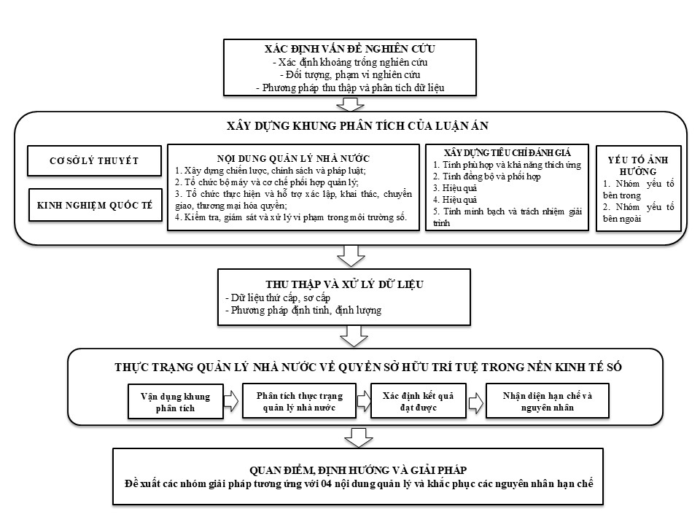
CHƯƠNG 2. CƠ SỞ LÝ LUẬN VỀ QUẢN LÝ NHÀ NƯỚC ĐỐI VỚI QUYỀN SỞ HỮU TRÍ TUỆ TRONG NỀN KINH TẾ SỐ
2.1. Một số khái niệm có liên quan đến quản lý nhà nước về quyền sở hữu trí tuệ trong nền kinh tế số
2.1.1. Khái niệm quyền sở hữu trí tuệ và quyền sở hữu công nghiệp
2.1.2. Khái niệm kinh tế số
2.1.3. Khái niệm quản lý nhà nước về quyền sở hữu trí tuệ trong nền kinh tế số
2.2. Vai trò của quản lý nhà nước đối với quyền sở hữu trí tuệ trong nền kinh tế số
2.2.1. Vai trò thiết lập hành lang pháp lý và bảo đảm thực thi quyền sở hữu trí tuệ
2.2.2. Vai trò thúc đẩy đổi mới sáng tạo, khai thác và thương mại hóa quyền
2.2.3. Vai trò điều tiết thị trường và cân bằng lợi ích giữa các chủ thể
2.3. Các lý thuyết nền tảng của quản lý nhà nước về quyền sở hữu trí tuệ trong nền kinh tế số
2.3.1. Lý thuyết thất bại của thị trường (giải thích tại sao nhà nước phải can thiệp QL SHTT)
2.3.2. Lý thuyết quyền tài sản (dùng để làm rõ đối tượng quản lý trong nền kinh tế số có gì đặc thù)
2.3.3. Lý thuyết thể chế (dùng để giải thích công cụ quản lý)
2.3.4. Lý thuyết quản lý công mới (Dùng để giải thích cách thức tổ chức bộ máy nhà nước: Cần tinh gọn, dùng công nghệ, hợp tác công - tư để xử lý vi phạm trên mạng)
2.4. Đặc điểm của quản lý nhà nước về quyền sở hữu trí tuệ trong nền kinh tế số
2.4.1. Tính phức tạp và biến đổi nhanh
2.4.2. Tính xuyên biên giới
2.4.3. Tính phụ thuộc vào công nghệ số
2.4.4. Tính mạng lưới và đa chủ thể
2.5. Mục tiêu, nội dung và tiêu chí đánh giá quản lý nhà nước về quyền sở hữu trí tuệ trong nền kinh tế số
2.5.1. Mục tiêu quản lý nhà nước về quyền sở hữu trí tuệ trong nền kinh tế số
2.5.2. Nội dung quản lý nhà nước về quyền sở hữu trí tuệ trong nền kinh tế số
2.5.3. Tiêu chí đánh giá chất lượng quản lý nhà nước về quyền sở hữu trí tuệ trong nền kinh tế số
2.6. Các yếu tố ảnh hưởng đến quản lý nhà nước về quyền sở hữu trí tuệ trong nền kinh tế số
2.6.1. Nhóm yếu tố thuộc Nhà nước và bộ máy quản lý
2.6.2. Nhóm yếu tố thuộc các chủ thể quyền và các chủ thể liên quan
2.6.3. Nhóm yếu tố khách quan từ bối cảnh kinh tế số và hội nhập quốc tế
2.7. Kinh nghiệm quản lý nhà nước về quyền sở hữu trí tuệ trong nền kinh tế số của một số quốc gia và bài học cho Việt Nam
2.7.1. Kinh nghiệm của một số quốc gia
2.7.2. Bài học tham khảo cho Việt Nam
2.8. Khung phân tích của luận án
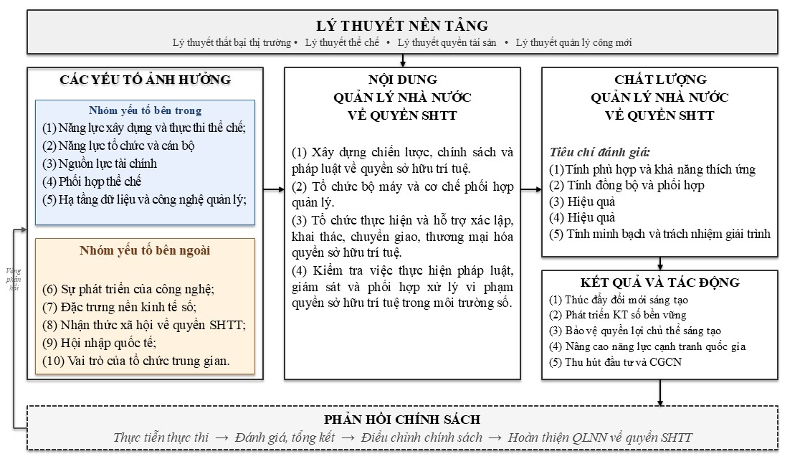
Kết luận Chương 2
CHƯƠNG 3. THỰC TRẠNG QUẢN LÝ NHÀ NƯỚC VỀ QUYỀN SỞ HỮU TRÍ TUỆ TRONG NỀN KINH TẾ SỐ Ở VIỆT NAM
3.1. Tổng quan bối cảnh kinh tế – xã hội và nền kinh tế số ở Việt Nam
3.1.1. Khái quát bối cảnh kinh tế – xã hội và định hướng phát triển kinh tế số ở Việt Nam
3.1.2. Khái quát bối cảnh phát triển quyền sở hữu trí tuệ và yêu cầu quản lý nhà nước trong nền kinh tế số
3.2. Thực trạng quản lý nhà nước về quyền sở hữu trí tuệ trong nền kinh tế số ở Việt Nam
3.2.1. Thực trạng xây dựng chiến lược, chính sách và pháp luật
3.2.2. Thực trạng tổ chức bộ máy và cơ chế phối hợp trong quản lý
3.2.3. Thực trạng tổ chức thực hiện và hỗ trợ xác lập, khai thác, chuyển giao, thương mại hóa quyền sở hữu công nghiệp
3.2.4. Thực trạng kiểm tra việc thực hiện pháp luật, giám sát và phối hợp xử lý vi phạm trong môi trường số
3.3. Đánh giá thực trạng quản lý nhà nước về quyền sở hữu trí tuệ trong nền kinh tế số ở Việt Nam
3.3.1. Những kết quả đạt được
3.3.2. Những hạn chế, bất cập
3.3.3. Nguyên nhân của những hạn chế
- Nguyên nhân từ phía Nhà nước và bộ máy quản lý
- Nguyên nhân từ các chủ thể quyền và các chủ thể liên quan
- Nguyên nhân từ bối cảnh kinh tế số và hội nhập quốc tế
CHƯƠNG 4. ĐỊNH HƯỚNG VÀ GIẢI PHÁP HOÀN THIỆN QUẢN LÝ NHÀ NƯỚC VỀ QUYỀN SỞ HỮU TRÍ TUỆ TRONG NỀN KINH TẾ SỐ Ở VIỆT NAM
4.1. Định hướng hoàn thiện quản lý nhà nước về quyền sở hữu trí tuệ trong nền kinh tế số ở Việt Nam
4.1.1. Bối cảnh và xu hướng tác động đến quản lý nhà nước về quyền sở hữu trí tuệ trong nền kinh tế số
4.1.1.1. Tác động của Cách mạng công nghiệp lần thứ tư và chuyển đổi số đối với quản lý quyền sở hữu trí tuệ
4.1.1.2. Tác động của hội nhập kinh tế quốc tế và cạnh tranh toàn cầu trong lĩnh vực quyền sở hữu trí tuệ
4.1.1.3. Yêu cầu hoàn thiện quản lý nhà nước về quyền sở hữu trí tuệ trong thực hiện các chủ trương, chiến lược phát triển kinh tế số của Việt Nam
4.1.2. Quan điểm và định hướng hoàn thiện quản lý nhà nước về quyền sở hữu trí tuệ trong nền kinh tế số
4.1.2.1. Quan điểm chỉ đạo trong hoàn thiện quản lý nhà nước về quyền sở hữu trí tuệ
4.1.2.2. Định hướng hoàn thiện quản lý nhà nước về quyền sở hữu trí tuệ đến năm 2030, tầm nhìn 2045
4.2. Một số giải pháp hoàn thiện quản lý nhà nước về quyền sở hữu trí tuệ trong nền kinh tế số ở Việt Nam
4.2.1. Giải pháp hoàn thiện chiến lược, thể chế và chính sách về quyền sở hữu trí tuệ trong nền kinh tế số
4.2.2. Giải pháp kiện toàn tổ chức bộ máy và cơ chế phối hợp quản lý nhà nước về quyền sở hữu trí tuệ
4.2.3. Giải pháp nâng cao hiệu quả tổ chức thực hiện và hỗ trợ xác lập, khai thác, chuyển giao, thương mại hóa quyền sở hữu trí tuệ trong nền kinh tế số
4.2.4. Giải pháp tăng cường kiểm tra việc thực hiện pháp luật, giám sát và phối hợp xử lý vi phạm trong môi trường số
4.2.5. Nhóm giải pháp bảo đảm các điều kiện nguồn lực quản lý (Nhân lực, hạ tầng số và tài chính)
Kết luận Chương 4

